興海奇航---潛望鏡的奧妙

校名：高雄市興達國小
指導老師：葉靜慧、方賓秀、薛芳明
類別：物理類

- 旨趣(或目的)
配合國小四年級自然科學單元『奇妙的光』，運用光的反射原理製作『潛望鏡』，一方面除了讓學童重溫兒時童趣，玩躲起來窺視外頭的捉迷藏遊戲外，另一方面引導學童了解現象背後的科學原理。
- 實驗器材
（一）材料
Ｂ５厚紙板………………………………………………………………...………兩張
6cm×4cm 鏡子……………………………………………………………………..一片
5.5cm×3.5cm 鏡子…………………………………………………………………一片
（二）工具
白膠，剪刀，直尺

三、活動過程(或製作過程)
做法
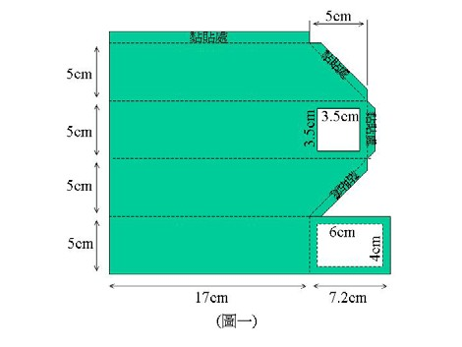
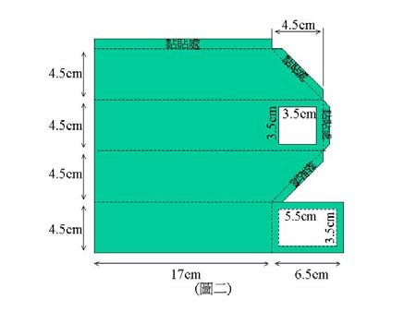
1. 先用鉛筆，在兩張厚紙板上畫出圖一、圖二：

2. 將圖形依照實線剪下，並將實線框框剪下。
3. 將虛線部分往內摺。
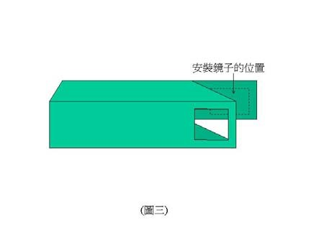
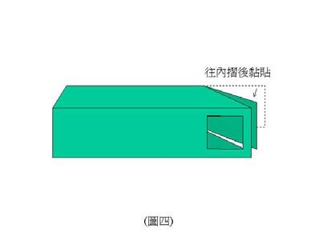
4. 在鏡子背面塗抹白膠，貼在虛線框框內。(如圖三)
5. 在上圖中的黏貼處以白膠接著。
6. 再將兩個厚紙板套在一起，即可完成。
7. 可將潛望鏡自由伸縮，還可變換不同角度。
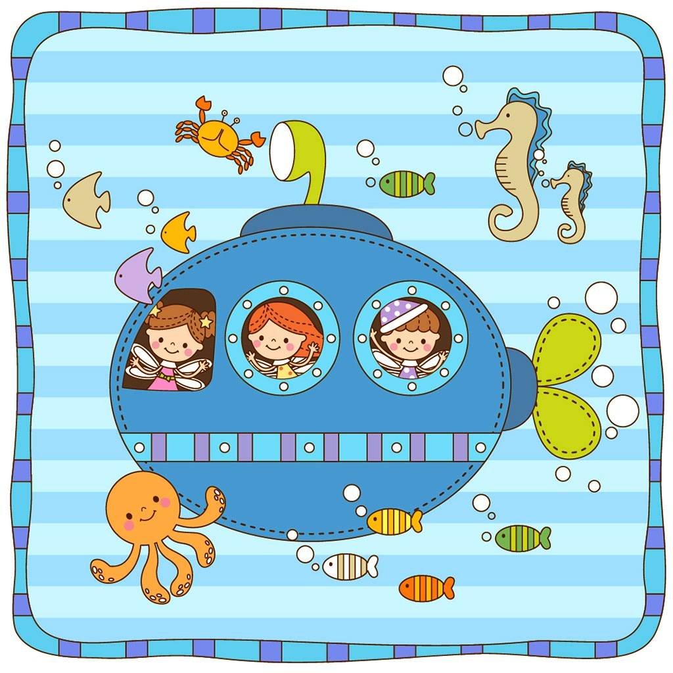
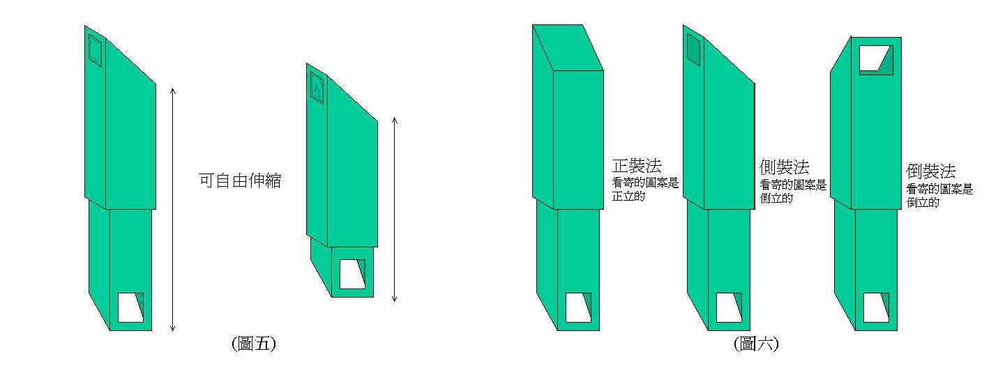

四、活動啟示(或原理探討)
光是直線前進的，碰到鏡子便會產生反射，使得我們能看到物體。而潛望鏡是讓光經過兩次反射後，使影像進入眼中，我們可以利用潛望鏡來觀看被障礙物所擋住的物體。同時只要改變鏡子的方向，便會有各式各樣的影像變化。

【問題與討論】
- 在紙上寫一個「A」字，放置在潛望鏡的一個鏡子前面，當潛望鏡分別以『正裝』、『側裝』以及『倒裝』之三種不同裝法時，你從另一個鏡子中會看到什麼？

*參考資料來源：http://faculty.pccu.edu.tw/~meng/Periscope.pdf

